Идея применения ИИ в проекте «IT Cost Calculator»
В текущей версии программного продукта реализован детерминированный расчет стоимости IT-инфраструктуры: пользователь вручную задает параметры оборудования (серверы, рабочие станции, устройства, энергопотребление), а программа вычисляет суммарные капитальные и операционные затраты, а также проводит анализ NPV (чистой приведенной стоимости). Однако данная логика ограничена исключительно расчетами и не предлагает инструментов для автоматического подбора конфигурации.

Основная идея применения ИИ
Предлагается дополнить проект модулем «Автоматический выбор оптимальной конфигурации инфраструктуры». Цель данного модуля - подобрать оптимальный набор оборудования (серверов, рабочих станций, сетевых устройств) при заданных ограничениях по бюджету или целевым финансовым показателям (например, положительный NPV).
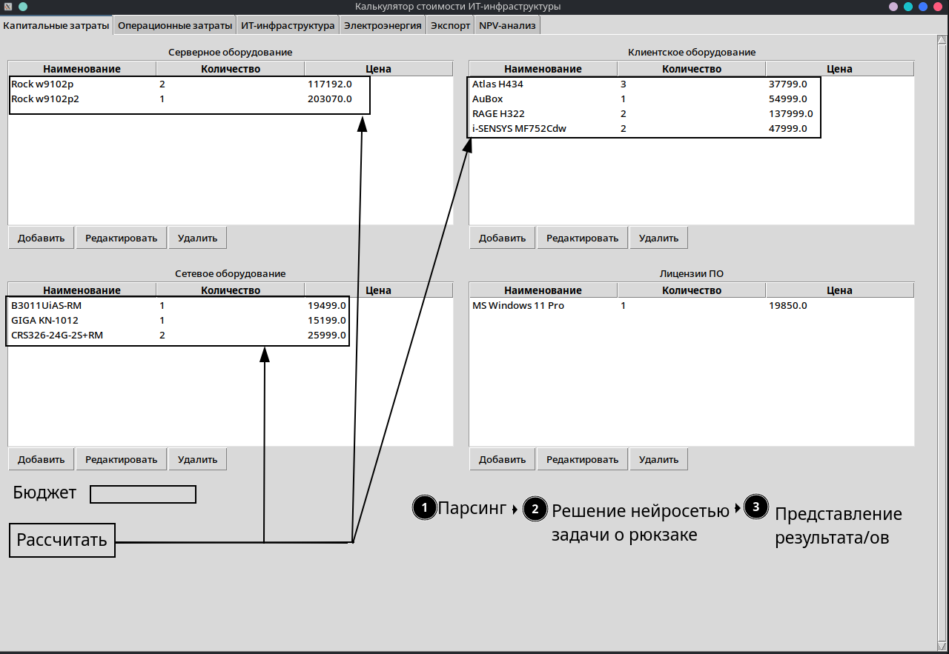
Рисунок 1 - Потоковое взаимодействие ИИ-модуля с интерфейсом
На рисунке 1 представлен поток работы модуля с программой и по шагам расписаны действия которые производится по событию нажатия на кнопку расчета. Все эти действия и предполагается автоматизировать.
Данная задача соответствует классу комбинаторных задач оптимизации и может быть сведена к классической задаче о рюкзаке: необходимо выбрать подмножество элементов (оборудования) так, чтобы при ограниченном бюджете максимизировать производительность, надежность или финансовый показатель проекта.

Методы реализации
- Эволюционные алгоритмы (генетические алгоритмы). Подход относится к области искусственного интеллекта и позволяет находить приближенные решения в задачах, где полный перебор невозможен из-за экспоненциальной сложности.
- Жадные алгоритмы и эвристики. Могут быть использованы в качестве базового варианта для быстрого подбора решений.
- Комбинация подходов: например, жадный алгоритм для генерации начальной популяции и генетический алгоритм для её доработки.

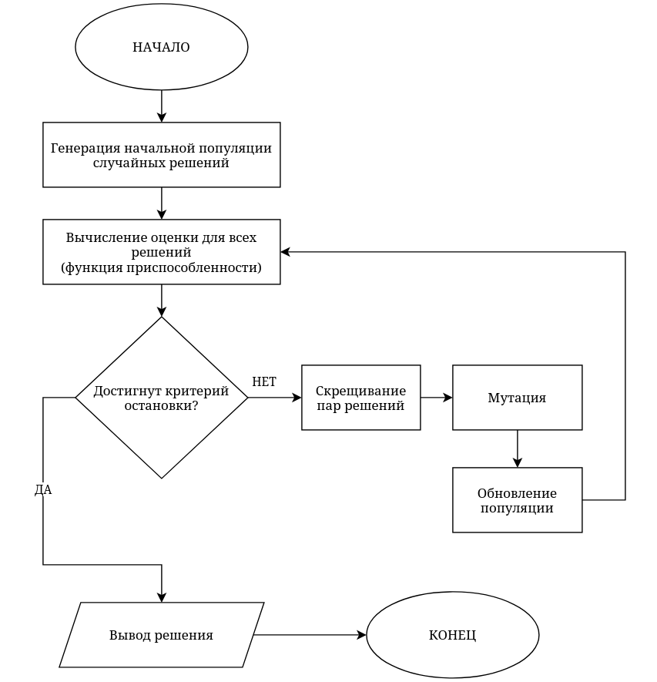
Рисунок 2 - Блок-схема генетического алгоритма

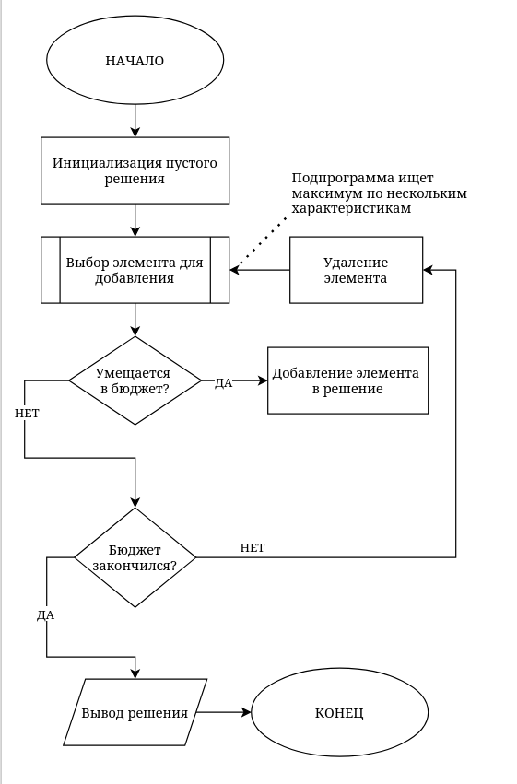
Рисунок 3 - Блок-схема жадного алгоритма

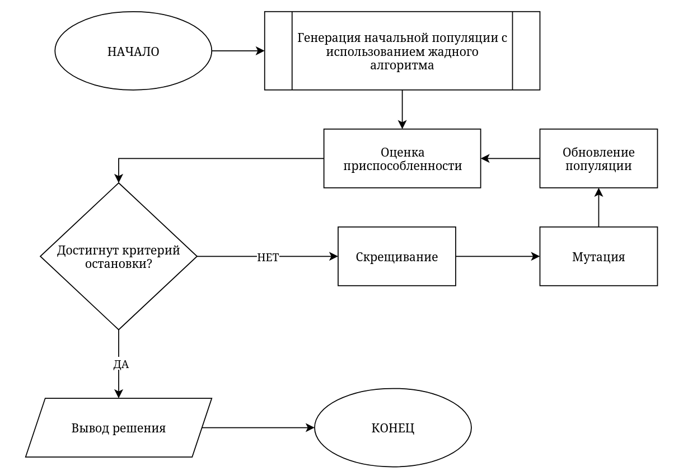
Рисунок 4 - Блок-схема гибридного алгоритма

Необходимые условия для реализации
Для практической реализации модуля потребуется база данных оборудования с характеристиками и ценами. Эта база может включать следующие параметры для каждого устройства:
- стоимость;
- энергопотребление;
- производительность (например, условные единицы мощности);
- срок службы.
В идеале, база должна регулярно обновляться автоматически через API поставщика оборудования, однако при отсутствии открытых API возможна ручная или полуавтоматическая актуализация.

Практическая ценность
Добавление такого модуля существенно повысит ценность продукта, поскольку пользователи смогут не только рассчитывать стоимость заранее выбранной конфигурации, но и получать рекомендации по оптимальному составу инфраструктуры при заданных финансовых ограничениях. Это позволит компании более эффективно планировать бюджеты и снижать риски неэффективных инвестиций.
Сравнение готовых решений:
Где | Что
1С | В чистом виде в 1С «модуля ИИ-подбора инфраструктуры» нет, но ближайший аналог — механизмы оптимизации ресурсов (в ERP) и подбора номенклатуры по правилам.
Datadog — Cloud Cost Management | Объединяет данные по стоимости и производительности, помогает понять, где тратятся ресурсы, оптимизировать облака. Может быть дорого и требует интеграции. Есть бесплатный пробный период
ProsperOps | Автоматическая оптимизация затрат в облаке, снижение «потерь». Присутствует демо-версия.
OpenMDAO | Высокопроизводительная вычислительная платформа с открытым исходным кодом для системного анализа и многопрофильной оптимизации. Можно реализовать оптимизацию под свои задачи.
Kimeme | Открытая платформа для многоцелевой оптимизации (Парето) и многопрофильной оптимизации дизайна (MDO).
Инферит ИТМен | российская система инвентаризации, учета и контроля ИТ-инфраструктуры. Инструмент для сбора оперативных и достоверных данных об ИТ-инфраструктуре. Агрегатор “очищенных” данных для ITSM, ITAM, SAM. Можно прогнозировать, что и как заменить. Но сама по себе не решает “генерацию конфигураций”
Selectel — IT-cost optimization | Помогают оптимизировать структуру ИТ-затрат, учитывая характер нагрузки, текущее состояние. Подходит, если инфраструктура частично или полностью на облаках / дата-центрах, есть метрики нагрузки. Если есть физические компоненты — может потребоваться расширить с учетом амортизации, энергии и др.
U-Connect (U-System от ACOMPS) | Автоматизация рутинных операций, инвентаризация, поддержка CMDB, мониторинг, автоматизация скриптов, уменьшение простоев. Хорошо работает там, где инфраструктура распределённая и много оборудования.
Корус Консалтинг | услуги по ИТ-консалтингу, оптимизации и автоматизации бизнес-процессов, созданию ИТ-инфраструктуры и ИТ-аутсорсингу. Частная компания, мнения экспертов, относительно ручная работа.
Iterbi | Оптимизация ИТ‑инфраструктуры - услуга включает анализ текущих ресурсов, устранение узких мест, повышение производительности и адаптацию под бизнес‑требования.

Заключение
Таким образом, интеграция модуля оптимизации конфигурации IT-инфраструктуры на основе методов искусственного интеллекта является перспективным направлением развития проекта. Несмотря на то что данная задача формализуема и сводится к известной математической модели, её решение при больших объемах данных требует эвристических и эволюционных методов, что формально соответствует применению ИИ.

